**ช่องทางที่บุคคลภายนอกสามารถแจ้งเรื่องร้องเรียนเกี่ยวกับการทุจริตของเจ้าหน้าที่ของหน่วยงานผ่านทางช่องทางออนไลน์**

**องค์การบริหารส่วนตำบลยะรัง อำเภอยะรัง จังหวัดปัตตานี**

<http://www.yarang.go.th/html/board2.asp>

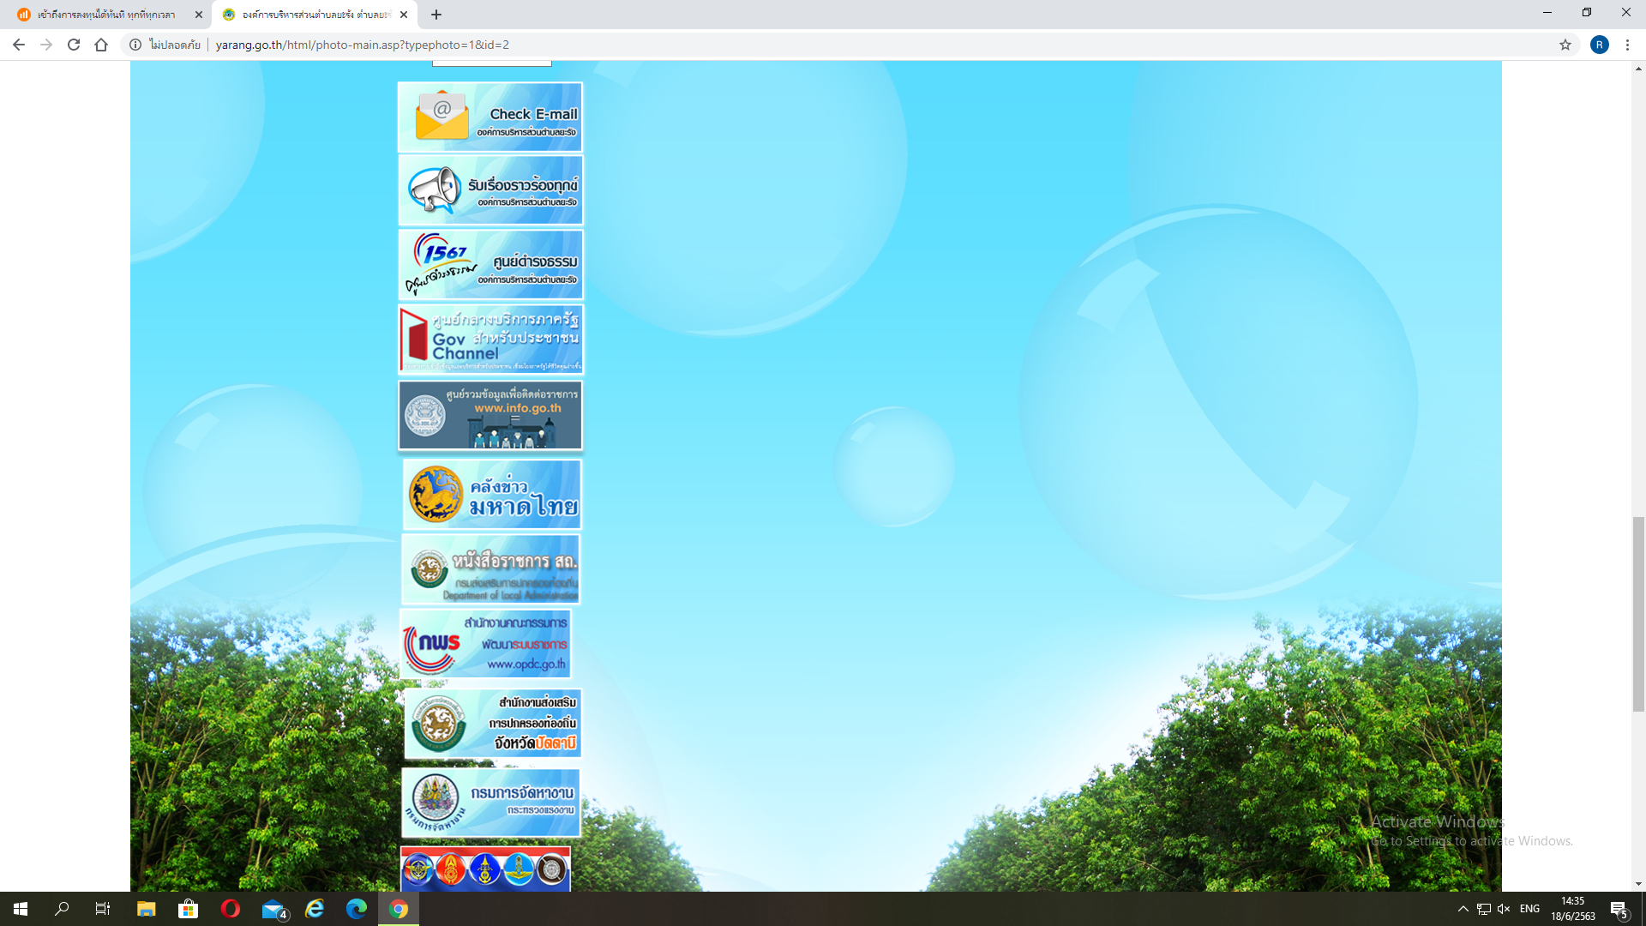

<http://www.yarang.go.th/captcha/boardquest02.asp?lan=th>

